REQUERIMENTO Nº 1107/2019

Súmula – Requeiro informações junto à ENEL – Distribuidora de Energia Elétrica de Itapevi, informações acerca do motivo pelo qual ainda não ocorreu o prolongamento de iluminação nas residências na Estrada da Cruz Grande a partir do nº 2500 até a divisa do município, nesta municipalidade.

REQUEIRO à Mesa, após ouvido o Douto Plenário na forma regimental vigente, que seja oficiado à ENEL – Distribuidora de Energia Elétrica de Itapevi, informações acerca do motivo pelo qual ainda não ocorreu o prolongamento de iluminação pública na Estrada da Cruz Grande a partir do nº 2500 até a divisa do município, nesta municipalidade.

Justificativa
Senhor Presidente; -
Senhores Vereadores; -
Senhoras Vereadoras; -

Este requerimento de informações refere-se ao prolongamento de iluminação na Estrada da Cruz Grande a partir do nº 2500, até a divisa com o município de São Roque, no bairro Monte Serrat, nesta municipalidade. Se faz necessária a colocação de postes e cabos elétricos, para instalação nas residências da região.
Considerando que este vereador esteve neste local visitando a Entidade Recanto da Cruz Grande – Irmã Jécia Pinheiro, e também que a Estrada da Cruz Grande é uma das principais vias de acesso aos bairros mais distantes desta municipalidade, foi observado que a partir do nº 2500 da referida estrada, os moradores ainda não foram contemplados com iluminação em suas residências, pois não tem poste de iluminação instalado a partir do número mencionado, logo existe uma grande necessidade de prolongamento de iluminação no local, para que as residências também possam ser comtempladas com o serviço de eletricidade.
Ao longo da extensão do local citado existem residências, chácaras e sítios habitados por diversas famílias, portanto a falta de iluminação no trecho acima mencionado tem trazido sérios riscos, aos moradores e frequentadores dos imóveis localizados na região, tal como risco de curto circuito de instalações irregulares, podendo ocorrer oscilações na energia e até mesmo incêndios.
Peço a gentileza que envie resposta para esta Casa de Leis, para que se possa informar a quem de direito. Por esse motivo é que faço este requerimento de informações, que contando com o apoio dos nobres pares e atendimento por parte do órgão responsável, antecipo meus agradecimentos.
Segue imagem em anexo.

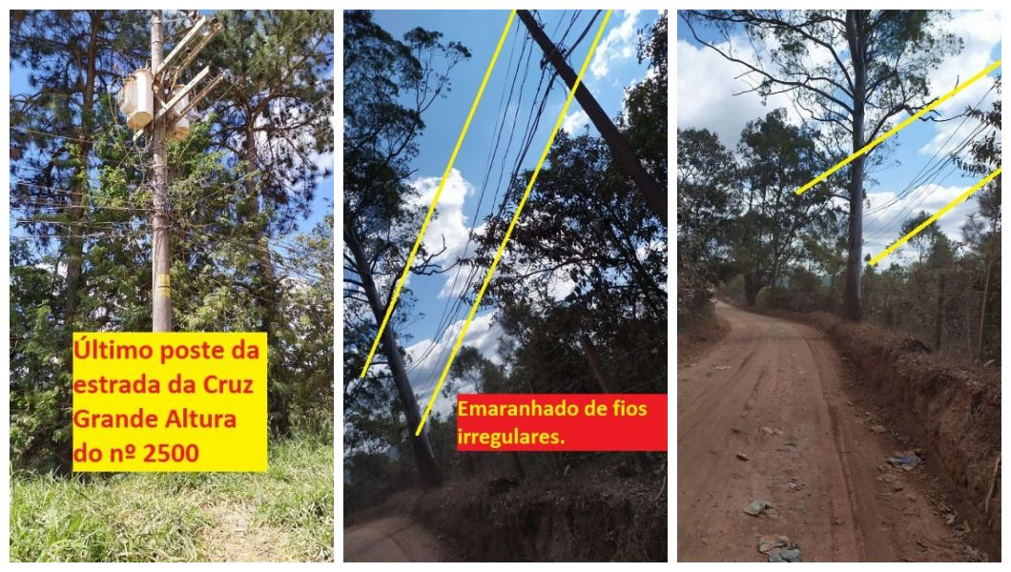

Sala das Sessões Bemvindo Moreira Nery, 29 de agosto de 2019.

Vereador Rafael Alan de Moraes Romeiro
Professor Rafael
Presidente
PODEMOS

